Enlace: http://www.crhoy.com/cartera-de-trabajo-elabora-barometro-que-dara-informacion-sobre-situacion-del-mercado-laboral/

ADEMÁS DE ESTUDIOS DE PROSPECCIÓN

Cartera de trabajo elabora “barómetro” que dará información sobre situación del mercado laboral
3 DE AGOSTO DE 2015
2:44 PM
KARLA BARQUERO
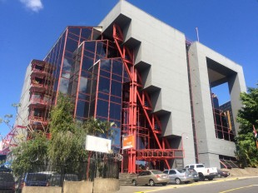
(Archivo. CRH).
Con el objetivo de crear un único y confiable sistema de información que muestre la realidad del país en materia de empleo, es que el Ministerio de Trabajo desarrolla un “barómetro” de mercado laboral.
Según la web del Gobierno, este instrumento estará listo en las próximas semanas, y permitirá hacer una correcta medición de la situación del mercado laboral y darle seguimiento, unificando la información de diferentes fuentes, como encuestas y registros de trabajadores inscritos en la Caja Costarricense de Seguro Social.
Además, dar seguimiento al empleo por actividad económica, regiones, grupos de edad, entre otros.
De acuerdo con Enrique Sánchez, secretario técnico de la Alianza para el Empleo y Desarrollo Productivo, la herramienta será útil para ayudar a la toma de decisiones sobre estrategias de reactivación económica o políticas activas para ayudar a las poblaciones con más dificultades de obtener empleos de calidad.
Actualmente, el Ministerio de Trabajo toma como fuente primaria de datos la Encuesta Continua de Empleo, que elabora el Instituto Nacional de Estadística y Censos (Inec).
Otro proyecto en el cual está trabaja la cartera, es el “Estudio de Prospección del Mercado Laboral”. Los resultados estarán listos a finales de este segundo semestre.

